**Manual de Administración de Convenios**

**Gerencia de Regulación del Servicio y Delegaciones Legales Regionales**

**Gerencia de Sistemas Administrativos**

**Vigencia:** 06/2021

**Versión:** V01

**Contenido**

INTRODUCCION 1

Menús del sistema 1

Perfiles del módulo de convenios 2

Menú de convenios 2

Parametrizaciones del módulo 3

Parametrizar Orígenes 3

Parametrizar Tipos de Convenio 4

Parametrización de LFDA 5

Parametrización de Motivos de No Vigencia 5

Administrar convenios Marco 7

Alta de convenio Marco 8

Modificación de convenio Marco 9

Poner No Vigente un convenio Marco 12

Administrar convenios Específicos 13

Alta de convenio Específico 14

Modificación de convenio Específico 15

No Vigencia de convenios Específicos 16

Consulta de convenios Marco No Vigentes 18

# Control de Cambios

|  |  |  |  |
| --- | --- | --- | --- |
| Fecha | Versión | Realizado Por | Descripción |
| 11/06/2021 | 01 | Norberto Garófoli | Versión Inicial |
|  |  |  |  |
|  |  |  |  |

# Introducción

El sistema SISEME incorporó un nuevo módulo de convenios. El mismo será utilizado para contener los convenios firmados por AySA y estará administrado por la Dirección de Asuntos Jurídicos, quien será la encargada decargar y actualizarlos convenios en el sistema.

Para acceder al módulo de convenios, debes ingresar al sistema SISEME desde el navegador web Internet Explorer y colocar la URL o dirección de navegación en la barra del navegador: **https://sisemeprod.aysa.ad**

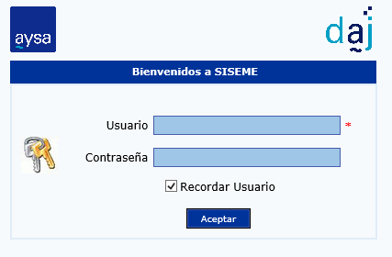

**NOTA:**

*Solo se puede utilizar el explorador web INTERNET EXPLORER, ya que el sistema SISEME utiliza dicho explorador, no funciona en otro explorador (p/e: Chrome, Edge, FireFox, etc.)*

El ingreso es con el usuario y la contraseña que utiliza para identificarse en la red.

En el caso de no tener usuario en el sistema SISEME, deberá solicitar el Alta por medio de la aplicación Service Desk a Seguridad Informática, seleccionando la categoría: Informatica🡪Seguridad informática🡪Seguridad de perfiles en sistema🡪SISEME

El alta de Usuario debe tener una autorización del Director o Gerente correspondiente, con la siguiente información:

* Nombre de la Dirección Regional/Gerencia y/o Distrito/Departamento donde desempeña tareas la persona a la cual se le solicita el acceso al Sistema de Seguimiento de Mesa de Entradas (SISEME)
* Apellido y Nombre completo de la persona a la cual se le solicita el acceso
* Tipo y Nro. de Documento
* Nro de legajo
* Identificación de Usuario de RED
* Ubicación física (edificio, planta, oficina, etc.)
* Condición Laboral (si es personal efectivo, contratado, pasante o terceros)
* Número telefónico/interno del Autorizante
* Número telefónico/interno del Usuario
* Nombre y descripción del puesto de trabajo del Usuario
* Perfiles solicitados (deberá consignarse una se las siguientes opciones: “Convenios Consultas” y/o “Convenios Confidenciales Consulta”).

Indique que acciones realizará en el sistema, para que se pueda asignar correctamente los perfiles correspondientes.

Seguridad Informática le avisará al usuario que el alta fue realizada.

# Menús del sistema

Según el perfil que tengas asignado en el sistema SISEME, podrás consultar los convenios y/o accionar sobre los circuitos de SISEME.

Si sos usuario de “SISEME – Mesa de Entrada” y de “SISEME – Convenios”, verás el siguiente menú:



Si sos usuario solo de “SISEME – Convenios” verás el menú de esta forma:



# Perfiles del módulo de convenios

El módulo de convenios tiene perfiles que permiten a los usuarios consultar, administrar y parametrizar los convenios de AySA. Estos perfiles se asignan a los usuarios y en base a ellos es lo que pueden ver o actualizar en el sistema:

* **Convenios Consultas**: Este perfil permite consultar únicamente los convenios No Confidenciales con estado “Verificado”.
* **Convenios Confidenciales Consulta**: Este perfil permite consultar únicamente los convenios Confidenciales con estado “Verificado”.
* **Convenios Administrar**: Este perfil permite administrar los convenios, realizando Altas y Modificaciones o pasar a No Vigente los convenios Marco y/o Específicos o anular convenios en estado “En Carga”. Permite visualizar todos los convenios, confidenciales y no confidenciales en cualquier estado.
* **Convenios Verificar**: Este perfil solo habilita el botón de verificar convenios Marco cargados. Visualiza los convenios Marcos con estado “En Carga” únicamente.
* **Convenios Parametrizar**: Este perfil permite realizar altas, bajas y modificaciones en los parámetros utilizados en los convenios. No visualiza convenios.

Las combinaciones de perfiles posibles son:

* **Convenios Consultas + Convenios Confidenciales Consulta**: De esta forma el usuario que tenga estos dos perfiles podrá consultar todos los convenios que estén en estado “Verificado”.
* **Convenios Administrar + Convenios Parametrizar + Convenios Verificar**: De esta forma el usuario que tenga estos tres perfiles podrá actualizar los convenios en cualquier estado, parametrizar el módulo de convenios y verificar los convenios Marco en estado “En Carga”.
* **Convenios Administrar + Convenios Verificar**: De esta forma el usuario que tenga estos dos perfiles podrá actualizar los convenios en cualquier estado, parametrizar el módulo de convenios y verificar los convenios Marco con estado “En Carga”.
* **Convenios Administrar + Convenios Parametrizar**: De esta forma el usuario que tenga estos dos perfiles podrá actualizar los convenios y parametrizar el módulo de convenios.
* **Convenios Verificar + Convenios Consulta + Convenios Consulta Confidenciales:** De esta forma el usuario que tenga estos 3 perfiles podrá verificar los convenios que estén en estado “En Carga” y consultar todos los convenios con estado “Verificado”.

Todos los perfiles se pueden combinar, ya que cada perfil suma funcionalidades y no se solapan.

# Estados de convenios

Los convenios Marco, tiene estados asociados, los cuales determinan quien puede visualizarlos según el perfil asignado y que puede hacer con los convenios. Los estados posibles son:

* **En Carga**: Cuando un convenio es dado de alta, nace con estado “En Carga”. En este estado no es visualizado por los perfiles “Convenios Consultas” ni por “Convenios Confidenciales Consulta”. Solo lo puede modificar los usuarios que tengan el perfil de “Convenios Administrar”.
* **Activo**: Cuando un Convenio Marco tiene este estado, está disponible para que lo visualicen todos los usuarios con perfil de “Convenios Consulta”, “Convenios Confidencial Consulta”, no lo visualiza el perfil “Verificar”. Puede modificar el perfil “Administrar”, pero no todos los datos.
* **No Vigente**: Cuando un convenio se pasa a No Vigente, ya no puede ser modificado por ningún perfil y queda como historia. Si es un convenio Específico queda asociado al convenio Marco como No Vigente. Si es un convenio Marco, cambia su estado a No Vigente y se visualiza por la opción de menú correspondiente.
* **Anulado**: Cuando un convenio Marco está anulado, se lo puede visualizar en la opción de menú correspondiente. Solo lo visualiza el perfil Convenios Administrar, no se visualiza por ninguno de los perfiles de Consulta.

# Menús del módulo

El módulo de Convenios se compone de Menús y Submenús, los cuales se visualizan según el perfil del usuario. En este manual se mostrará todos los menús con todas las opciones existentes en ellos.

El menú de convenios varía según el perfil que tenga asignado el usuario. Para administrar los convenios necesitaras el perfil combinado **Convenios Administrar** + **Convenios Parametrizar**. El menú se visualizará de la siguiente forma:

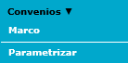

La Opción del menú Convenios 🡪 Parametrizar, lleva al submenú de parametrización:

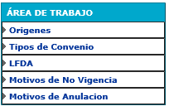

Cada una de las opciones lleva al listado del parámetro para realizar Altas, Bajas y Modificaciones de los datos que contenga.

La Opción del menú Convenios Marco, lleva al sub menú de Convenios Marco:

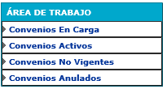

# Parametrizaciones del módulo

Ingresando en la opción de menú de “Convenios” haciendo clic en la opción “Parametrizar”, se visualiza el área de trabajo con el submenú de parametrización del módulo.



En el módulo de convenios existen 5 parámetros que son utilizados en los convenios Marco y Específicos. Estos son:

1. Parametrizar Orígenes
2. Parametrizar Tipos de Convenio
3. Parametrizar Lugar Físico de Almacenamiento (LFDA)
4. Parametrizar Motivos de No Vigencia
5. Parametrizar Motivos de Anulación

## Parametrizar Orígenes

En el submenú de parametrizar, seleccionar la opción Parametrizar Orígenes:



Se abrirá el listado de Orígenes que se muestra a continuación:

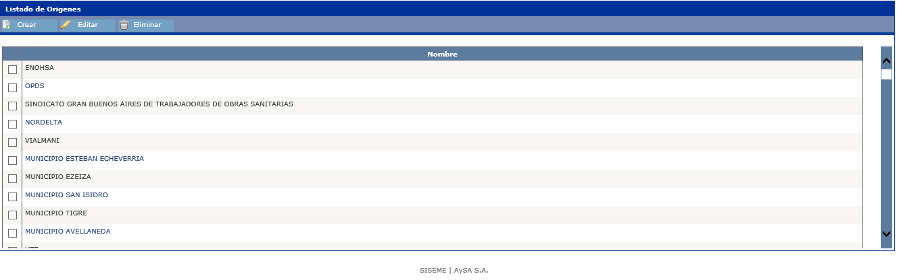

En el listado se visualizan las tres acciones posibles a realizar sobre los Origines de convenios:

* Botón **Crear**: Para ingresar nuevos Orígenes de convenios
* Botón **Editar**: Para modificar un Origen de convenio existente en la lista. Antes de cliquear el botón hay que tildar el origen a modificar.
* Botón **Eliminar**: Para borrar un Origen que no se volverá a utilizar. Antes de cliquear el botón hay que tildar el Origen a eliminar. Esta acción no borra físicamente el Origen en el sistema, sino que lo deja marcado para que no se visualice en el Alta o Modificación de convenios, ni en el listado de Orígenes, pero se mantiene el dato para aquellos convenios antiguos que lo continúan utilizando.

## Parametrizar Tipos de Convenio

En el menú de convenios, seleccionar la opción Parametrizar Tipos de Convenio:



Se abrirá el listado de Tipos de Convenios que se muestra a continuación:

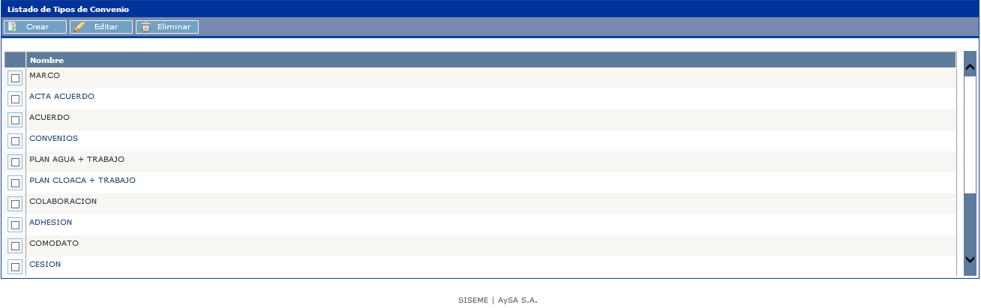

En el listado se visualizan las tres acciones posibles a realizar sobre los Tipos de convenios:

* Botón de Crear: Para ingresar nuevos Tipos de Convenios
* Botón de Editar: Para modificar un Tipo de Convenio existente en la lista. Antes de cliquear el botón hay que tildar el Tipo de Convenio a modificar.
* Botón Eliminar: Para borrar un Tipo de Convenio que no se volverá a utilizar. Antes de cliquear el botón hay que tildar el Tipo de Convenio a eliminar. Esta acción no borra físicamente el Tipo de Convenio en el sistema, sino que lo deja marcado para que no se visualice en el Alta o Modificación de convenios ni en el listado de Tipos de Convenio, pero se mantiene el dato para aquellos convenios antiguos que lo continúan utilizando.

## Parametrización de LFDA

En el menú de convenios, seleccionar la opción Parametrizar LFDA (Lugar Físico de Almacenamiento):



Se abrirá el Listado de Lugares Físicos de Almacenamiento que se muestra a continuación:

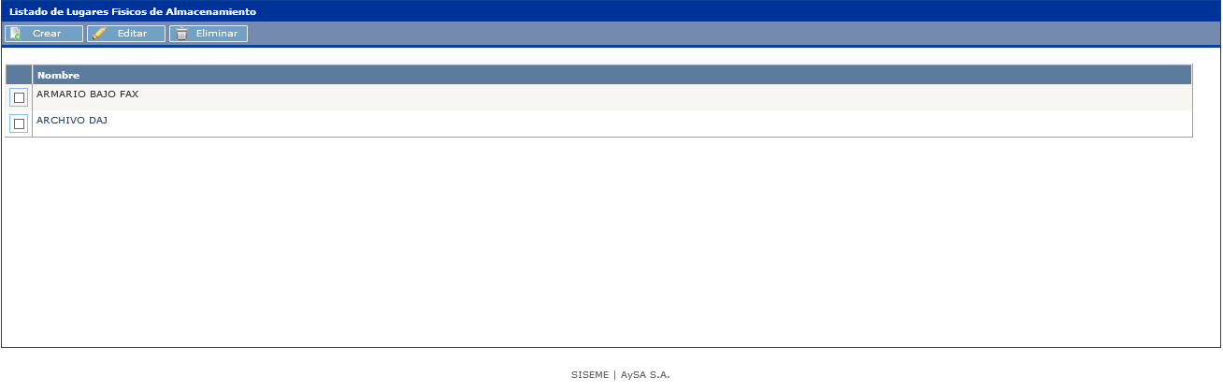

En el listado se visualizan las tres acciones posibles a realizar sobre los Lugares Físicos de Almacenamiento:

* Botón de Crear: Para ingresar nuevos Lugar Físico de Almacenamiento.
* Botón de Editar: Para modificar un Lugar Físico de Almacenamiento existente en la lista. Antes de cliquear el botón hay que tildar el LFDA a modificar.
* Botón Eliminar: Para borrar un Lugar Físico de Almacenamiento que no se volverá a utilizar. Antes de cliquear el botón hay que tildar el LFDA a eliminar. Esta acción no borra físicamente el Lugar Físico de Almacenamiento en el sistema, sino que lo deja marcado para que no se visualice en el Alta o Modificación de convenios ni en el listado de Lugares Físicos de Almacenamiento, pero se mantiene el dato para aquellos convenios antiguos que lo continúan utilizando.

## Parametrización de Motivos de No Vigencia

En el menú de convenios, seleccionar la opción Parametrizar Motivos de No Vigencia:



Se abrirá el Listado de Motivos de No Vigencia que se muestra a continuación:



En el listado se visualizan las tres acciones posibles a realizar sobre los motivos de No Vigencia:

* Botón de Crear: Para ingresar nuevos Motivo de No Vigencia.
* Botón de Editar: Para modificar un Motivo de No Vigencia existente en la lista. Antes de cliquear el botón hay que tildar el Motivo de No Vigencia a modificar.
* Botón Eliminar: Para borrar un Motivo de No Vigencia que no se volverá a utilizar. Antes de cliquear el botón hay que tildar el Motivo de No Vigencia a eliminar. Esta acción no borra físicamente el Motivo de No Vigencia en el sistema, sino que lo deja marcado para que no se visualice en el Alta o Modificación de convenios ni en el listado de Motivos de No Vigencia, pero se mantiene el dato para aquellos convenios antiguos que lo continúan utilizando.

## Parametrización de Motivos de Anulación

En el menú de convenios, seleccionar la opción Parametrizar Motivos de No Vigencia:



Se abrirá el Listado de Motivos de Anulación que se muestra a continuación:

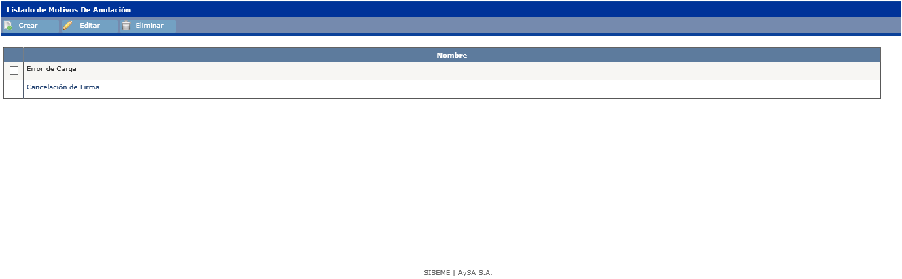

En el listado se visualizan las tres acciones posibles a realizar sobre los motivos de No Vigencia:

* Botón de Crear: Para ingresar nuevos Motivo de No Vigencia.
* Botón de Editar: Para modificar un Motivo de No Vigencia existente en la lista. Antes de cliquear el botón hay que tildar el Motivo de No Vigencia a modificar.
* Botón Eliminar: Para borrar un Motivo de No Vigencia que no se volverá a utilizar. Antes de cliquear el botón hay que tildar el Motivo de No Vigencia a eliminar. Esta acción no borra físicamente el Motivo de No Vigencia en el sistema, sino que lo deja marcado para que no se visualice en el Alta o Modificación de convenios ni en el listado de Motivos de No Vigencia, pero se mantiene el dato para aquellos convenios antiguos que lo continúan utilizando.

# Administrar convenios Marco

Ingresando en la opción de menú de “Convenios” haciendo clic en la opción “Marco”, se visualiza el área de trabajo con el submenú de Convenios Marco, con las opciones posibles de visualización de los convenios en los distintos estados de los mismos:



En el submenú “Convenios En Carga”, se puede visualizar la lista de convenios con estado En Carga, los cuales han sido dados de alta en el sistema pero no verificados, por lo tanto no son visualizados por los usuarios con perfiles de consulta. El Listado de Convenios que se visualiza es el siguiente:

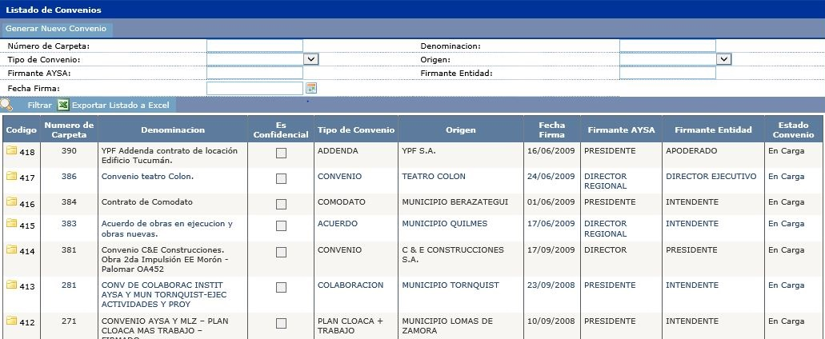

En el listado se visualizan los datos básicos para poder identificar los convenios, los cuales están ordenados por el campo código en forma descendente.

Desde el Listado de Convenios podrás realizar dos acciones:

1. Alta de Convenio, con el botón “Generar Convenio”.
2. Modificar un *Convenio*, hacer clic en el número de la columna “Código”.

Una vez dentro del convenio, en la página de convenios Marco existen tres secciones:

1. Datos del convenio Marco
2. Datos de los convenios Específicos
3. Archivos adjuntos

## Alta de convenio Marco

Haciendo clic en el botón “Generar Nuevo Convenio”, visualizarás la página de Convenio Marco con la siguiente información para cargar:

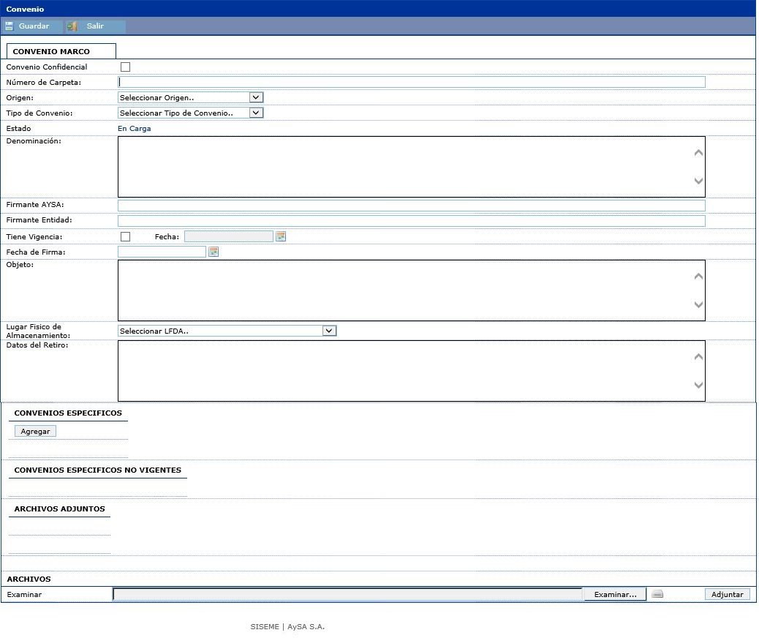

El convenio se genera con estado “En Carga”. Las acciones que podes realizar son “Guardar” y “Salir”, con la primera se da el alta del convenio Marco y con la segunda salís de la página sin grabar, con lo cual se pierden todos los datos ingresados. Los datos mínimos para poder dar el alta de un convenio son:

* Nro. de Carpeta
* Origen
* Tipo de Convenio
* Denominación
* Firmante AySA
* Firmante Entidad
* Fecha de Firma
* Objeto

Con estos datos mínimos cargados, se pode guardar el Convenio Marco. Los datos que no son obligatorios pueden ser cargados durante el alta del convenio o actualizarlos luego, estos datos son:

* Tiene Vigencia, si este campo está tildado solicita en forma obligatoria que ingreses una Fecha de Vigencia
* Lugar Físico de Almacenamiento
* Datos del Retiro
* Convenios Específicos
* Archivos adjuntos

Una vez finalizada la carga del convenio, oprimí el botón “Guardar” para finalizar la carga. Esto provoca que se cierre la página de Convenio Marco y vuelvas al Listado de convenios, donde podrás ver el convenio dado de alta.

## Anular de Convenios Marco

Cuando el convenio ya está cargado, se visualiza en el “Listado de Convenios” del submenú “Convenios En Carga”, puede estar cagado con los datos mínimos o con todos los datos.

Para anular el convenio se debe tener el perfil “Convenios Administrar”, en este caso aparece el botón “Anular”.

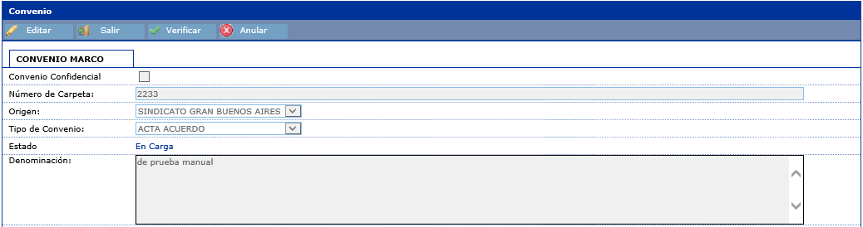

Luego de oprimir el botón “Verificar” se presentará la siguiente ventana:

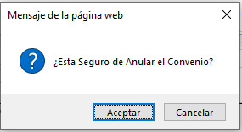

Al “Aceptar” se presentará la siguiente ventana:

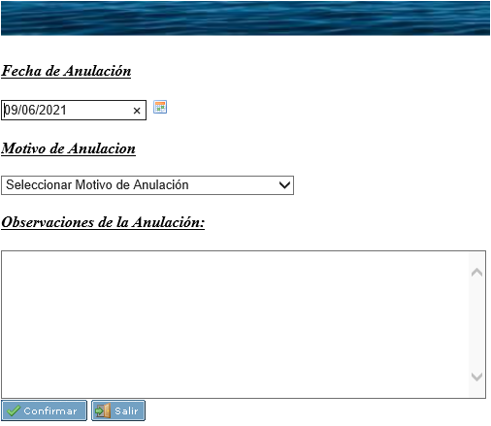

La Fecha de Anulación indica cuando es anulado el convenio. Por defecto el sistema pone la fecha del día la cual se puede cambiar por fechas anteriores o posteriores, según corresponda.

El Motivo de Anulación es uno de los parametrizados en el sistema, se selecciona desde la lista desplegable.

Observaciones de la Anulación es un campo libre donde se explica el porqué de la no vigencia del convenio Marco en caso de ser necesario o puede quedar vacío.

En esta ventana existen 2 acciones posibles:

1. Confirmar: Graba los datos cargados y sale de la ventana, pasando el convenio Marco a No Vigente.
2. Salir: Sale de la ventana sin guardar los datos y el convenio Marco queda activo.

Una vez confirmada la anulación del convenio Marco, este desaparece del “Listado de Convenios” con estado “En Carga” y se puede visualizar en el Menú “Convenios” opción “Marco” en el submenú del Area de Trabajo “Convenios Anulados”.

## Verificación de Convenios Marco

Cuando el convenio ya está cargado, se visualiza en el “Listado de Convenios” del submenú “Convenios En Carga”, puede estar cagado con los datos mínimos o con todos los datos.

Para verificar el convenio se debe tener el perfil “Convenios Verificar”, en este caso aparece el botón “Verificar”.



Para verificar el convenio, deben estar cargados por lo menos los datos mínimos antes indicados junto con, por lo menos, un archivo.

Una vez oprimido el botón “Verificar” se presenta la siguiente ventana:

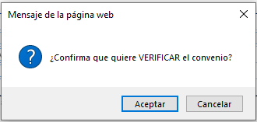

Al oprimir “Aceptar” el convenio cambia de estado “En Carga” a “Verificado” y queda disponible para que lo visualicen los usuarios con perfiles de consulta.

En caso de oprimir el botón “Cancelar”, se vuelva a la página del Convenio Marco para tomar las acciones que sean necesarias.

## Modificación de convenio Marco

Se pueden modificar los convenios Marco mientras estén en estado “En Carga” antes de verificarlo o en estado “Verificado”, la diferencia es que campos se pueden modificar.

En estado “En Carga”, se pueden modificar todos los datos del convenio y en estado “Verificado”, se pueden modificar los campos que se detallan a continuación, el resto de los campos aparecen grisados y no se pueden modificar:

* Denominación
* Tiene Vigencia: Tildando el campo y agregando una fecha de vigencia
* Lugar Físico de Almacenamiento (LFDA)
* Administrar convenios Específicos
* Agregar o Eliminar archivos adjuntos

Para actualizar la información de un convenio Marco, administrar los convenios Específicos o administrar los archivos adjuntos, hay que cliquear en el link del número de la columna Código del “Listado de Convenios”. Con esta acción entrarás al convenio Marco en modo consulta.

En este modo se visualizan los datos del convenio Marco, de los convenios específicos y los archivos asociados al convenio.

Las acciones a realizar en el convenio Marco dependen del estado en que se encuentre en convenio.

### Modificar convenios con estado “En Carga”

Al ingresar al convenio se visualiza los datos del mismo en modo consulta, para un usuario con el perfil de “Convenios Administrar” más “Convenios Verificar”, tiene cuatro acciones posibles:

* Botón de “Editar”, para actualizar todos los datos del Convenio Marco, de los convenios Específicos y de los archivos adjuntos
* Botón “Salir”, para volver al Listado de Convenios, sin guardar los cambios realizados
* Botón “Verificar”, para verificar el convenio Marco y pasarlo a “Verificado”
* Botón “Anular”, para anular el convenio Marco sin verificarlo.

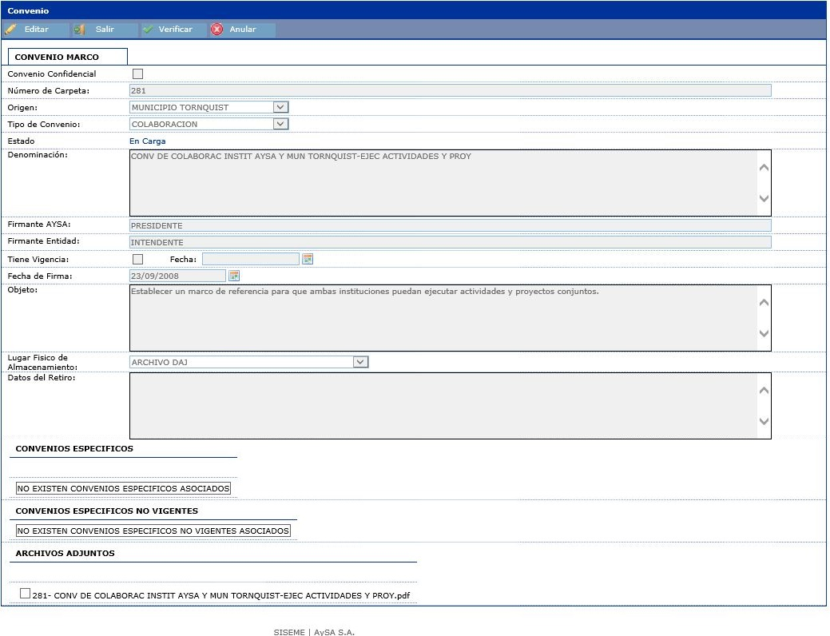

Al Editar el convenio, se visualizarán todos los campos en modo edición, cambiando las acciones que se pueden realizar:

* Botón “Guardar”: Para grabar los datos actualizados en la base de datos. Se contemplan la misma obligatoriedad de campos cargados y las mismas validaciones que al momento de carga del convenio.
* Botón “Salir”: Para volver al Listado de Convenios con estado “En Carga”, sin grabar los datos.

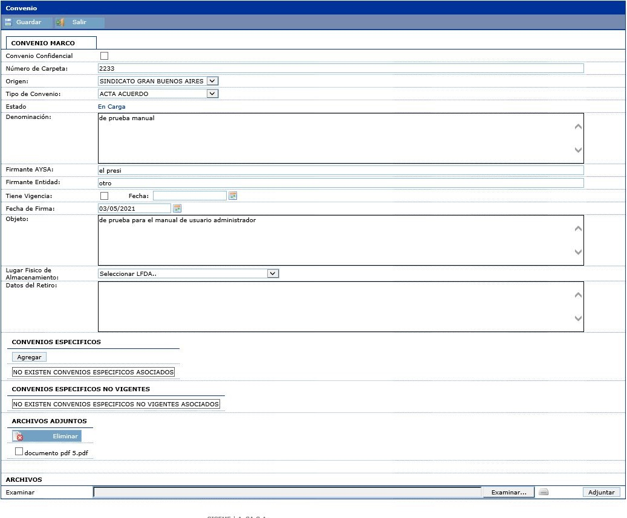

En la segunda sección “CONVENIOS ESPECIFICOS”, se podrá administrar los convenios Específicos y se habilitan las siguientes acciones:

* El botón “Agregar”: Para dar de alta nuevos convenios Específicos.
* Columna “Ver”: Para visualizar los datos del convenio Específico y modificarlos de ser necesarios.
* Columna “Poner NO VIGENTE”: Para pasar a No Vigente un convenio Específico.

Al poner No Vigente un convenio Específico, este se pasa a la grilla de “Convenios Específicos No Vigentes” y desaparece de la grilla “Convenios Específicos”.

En la última sección “ARCHIVOS ADJUNTOS” del convenio Marco se visualizan los “Archivos Adjuntos”, que son los archivos asociados a los convenios Marco. Los archivos cargados en esta sección, son la digitalización de los convenios Marco y Específicos. Pueden existir tantos archivos como sean necesarios y con distintas extensiones (.pdf, .docx, .xslx, etc.) el tamaño máximo de este tipo de archivos que se puede cargar en el sistema es de 20 megas, según la parametrización de SISEME.

Si se necesita borrar algún archivo ya existente, se deberá marcar el archivo a borrar en el convenio y luego oprimir el botón “Eliminar”.

Para acceder al archivo hay que hacer clic sobre en el nombre del archivo y se abrirá la ventana de Internet Explorer para “Abrir” o “Guardar” el documento.

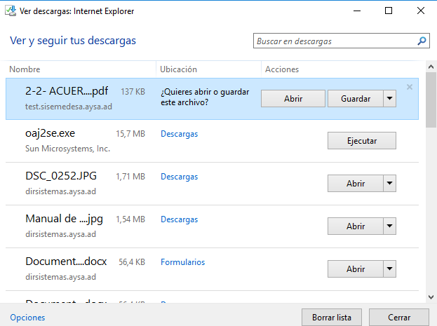

Para adjuntar un nuevo archivo al convenio, se realiza de la misma forma que al momento del alta el convenio. Se debe buscar el archivo en algún directorio a través del botón “Examinar” y una vez seleccionado oprimir el botón “Adjuntar”. Todos los archivos adjuntados nuevos, se agregarán a una lista debajo del Examinar. Para borrar alguno se debe marcar el archivo y luego oprimir el botón “Borrar Adjunto”.

### Modificar convenios con estado “Verificado”

Al ingresar al convenio se visualiza los datos del mismo en modo consulta, para un usuario con el perfil de “Convenios Administrar” tiene tres acciones posibles:

* Botón de “Editar”: Para actualizar todos los datos del Convenio Marco, de los convenios Específicos y de los archivos adjuntos
* Botón “Poner No Vigente”: Para pasar el convenio Marco al estado “No Vigente”, junto con todos sus convenios específicos. A partir que esté en estado “No Vigente” los datos del convenio no se pueden modificar.
* Botón “Salir”: Para volver al Listado de Convenios, sin guardar los cambios realizados

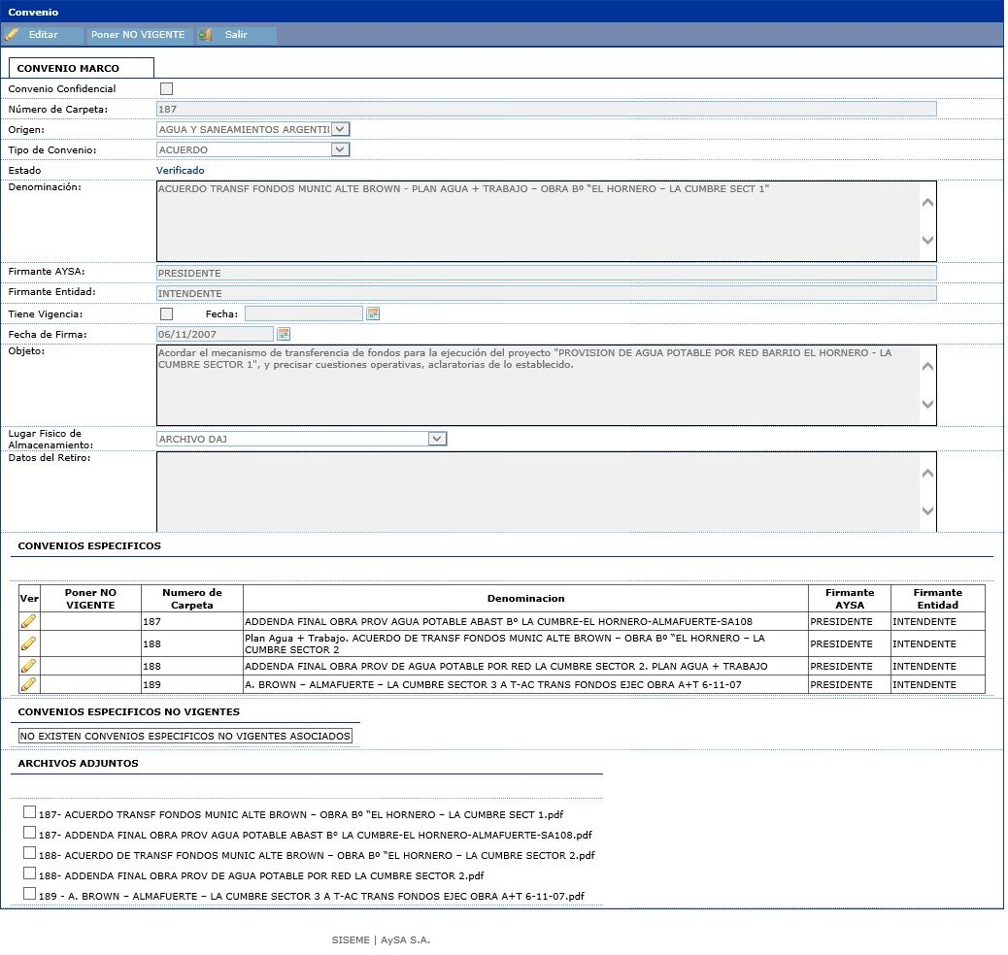

Al Editar el convenio, se visualizarán todos los campos, los no modificables se encuentran grisados y los modificables en modo edición, cambiando las acciones que se pueden realizar:

* Botón “Guardar”: Para grabar los datos actualizados en la base de datos. Se contemplan la misma obligatoriedad de campos cargados y las mismas validaciones que al momento de carga del convenio.
* Botón “Salir”: Para volver al Listado de Convenios con estado “En Carga”, sin grabar los datos.

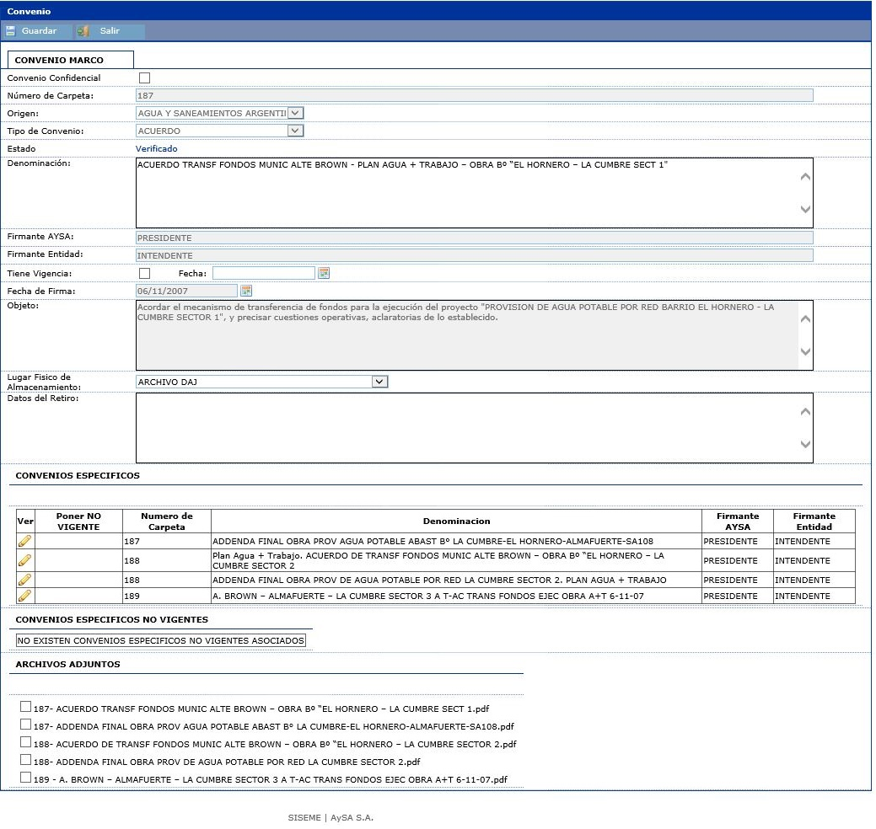

En la segunda sección “CONVENIOS ESPECIFICOS”, se podrá administrar los convenios Específicos y se habilitan las siguientes acciones:

* El botón “Agregar”: Para dar de alta nuevos convenios Específicos.
* Columna “Ver”: Para visualizar los datos del convenio Específico y modificarlos de ser necesarios.
* Columna “Poner NO VIGENTE”: Para pasar a No Vigente un convenio Específico.

Al poner No Vigente un convenio Específico, este se pasa a la grilla de “Convenios Específicos No Vigentes” y desaparece de la grilla “Convenios Específicos”.

En la última sección “ARCHIVOS ADJUNTOS” del convenio Marco se visualizan los “Archivos Adjuntos”, que son los archivos asociados a los convenios Marco. Los archivos cargados en esta sección, son la digitalización de los convenios Marco y Específicos. Pueden existir tantos archivos como sean necesarios y con distintas extensiones (.pdf, .docx, .xslx, etc.) el tamaño máximo de este tipo de archivos que se puede cargar en el sistema es de 20 megas, según la parametrización de SISEME.

Si se necesita borrar algún archivo ya existente, se deberá marcar el archivo a borrar en el convenio y luego oprimir el botón “Eliminar”.

Para acceder al archivo hay que hacer clic sobre en el nombre del archivo y se abrirá la ventana de Internet Explorer para “Abrir” o “Guardar” el documento.



Para adjuntar un nuevo archivo al convenio, se realiza de la misma forma que al momento del alta el convenio. Se debe buscar el archivo en algún directorio a través del botón “Examinar” y una vez seleccionado oprimir el botón “Adjuntar”. Todos los archivos adjuntados nuevos, se agregarán a una lista debajo del Examinar. Para borrar alguno se debe marcar el archivo y luego oprimir el botón “Borrar Adjunto”.

## Poner No Vigente un convenio Marco

Para poner No Vigente un convenio Marco, se deberá ingresar al convenio desde el “Listado de Convenios” con estado “Verificado”, visualizando el convenio Marco en modo Consulta. Para esto cliquear el botón “Poner No Vigente”. El sistema presenta un cartel donde preguntará *“¿Está seguro de poner NO VIGENTE el Convenio Marco?”* al cliquear en el botón “Aceptar” se confirmará la pregunta y se abre la siguiente ventana:

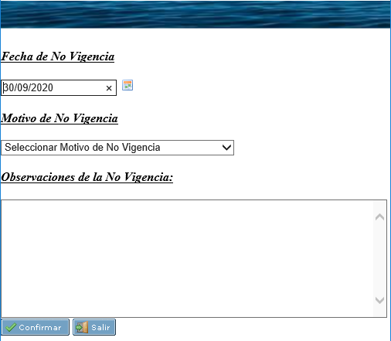

La fecha de No Vigencia indica desde cuando no está vigente el convenio. Por defecto el sistema pone la fecha del día la cual se puede cambiar por fechas anteriores o posteriores, según corresponda.

El Motivo de No Vigencia es uno de los parametrizados en el sistema, se selecciona desde la lista desplegable.

Observaciones de la No Vigencia es un campo libre donde se explica el porqué de la no vigencia del convenio Marco en caso de ser necesario o puede quedar vacío.

En esta ventana existen 2 acciones posibles:

1. Confirmar: Graba los datos cargados y sale de la ventana, pasando el convenio Marco a No Vigente.
2. Salir :Sale de la ventana sin guardar los datos y el convenio Marco queda activo.

Una vez confirmada la No Vigencia del convenio Marco, este desaparece del “Listado de Convenios” y se puede visualizar en el Menú “Convenios” opción “No Vigente”

# Administrar convenios Específicos

Los convenios Específicos están asociados a un convenio Marco. De esta forma para dar de alta, modificar o pasar a No Vigente un Convenio Específico se realizará dentro del convenio Marco, en la segunda sección de “CONVENIOS ESPECIFICOS”.

Para administrar los convenios Específicos, se debe estar editando el convenio Marco, de esta forma tendremos tres acciones para realizar

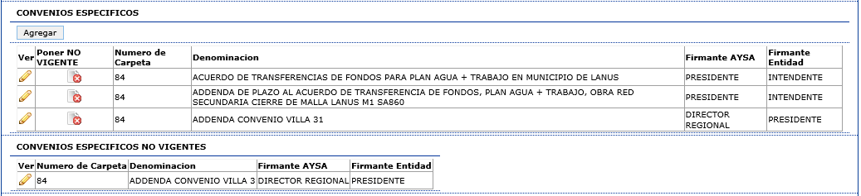

1. Botón “Agregar”
2. Botón “Modificar”: En forma de lápiz, en la columna “Ver”
3. Botón para “Poner No Vigente”

La ventana de convenios Específicos se compone de dos secciones:

1. Datos del convenio Específico
2. Datos de la No Vigencia del convenio Específico: Estos datos son solo de consulta y no se pueden modificar

En la ventana de convenios Específicos, entrando por alta o modificación, hay dos acciones posibles:

1. Confirmar: Guarda los datos del convenio Específico y vuelve a la página del convenio Marco.
2. Salir: Sale de la ventana del convenio Específico sin guardar los datos y lo modificado se perderá. Vuelve a la página de convenio Marco.

## Alta de convenio Específico

Para dar el alta un nuevo convenio Específico en el convenio Marco, oprimir el botón “Agregar” y se abre la siguiente ventana:

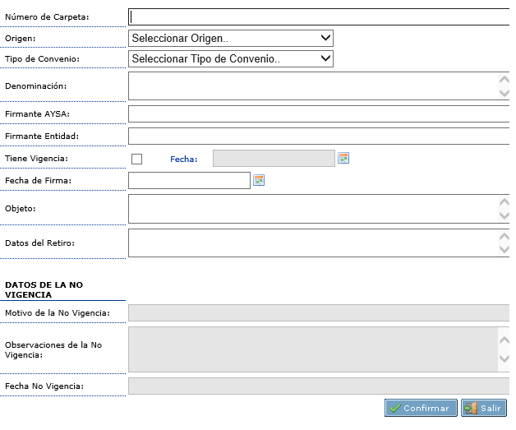

Los campos de carga obligatoria que se encuentran en la primera sección del convenio Específico son:

* Número de Carpeta
* Origen
* Tipo de Convenio
* Denominación
* Firmante AySA
* Firmante Entidad
* Fecha Firma

El resto de los campos pueden o no cargarse y se puede guardar el convenio con el botón “Confirmar”.

La segunda sección de “DATOS DE LA NO VIGENCIA” no se puede cargar desde esta ventana.

## Modificación de convenio Específico

Para modificar un convenio Específico existente en el convenio Marco, oprimir el botón (con forma de lápiz) en la columna “Ver” y se abre la siguiente ventana:

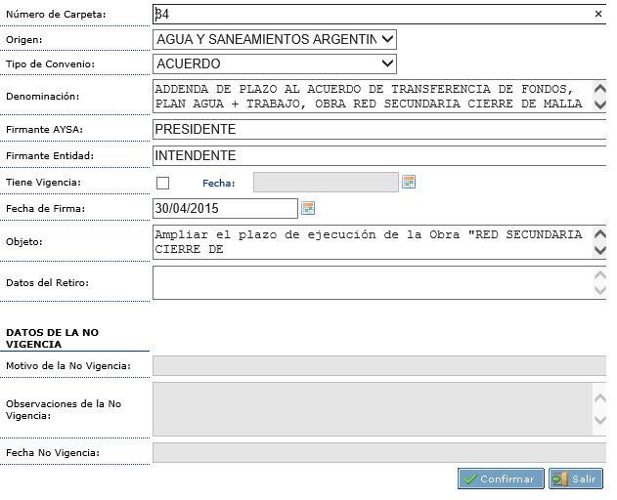

Se podrán modificar los campos de la primera sección del convenio Específico con las mismas validaciones y campos obligatorios descriptos en el Alta.

La segunda sección de “Datos de la No Vigencia” no se puede modificar desde esta ventana.

## No Vigencia de convenios Específicos

Para pasar a No Vigente un Convenio Específico existente en el Convenio Marco, hay que estar editando el Convenio Marco y oprimir el botón de la columna “Poner No Vigente”. El sistema emite un cartel preguntando *“¿Está seguro de poner NO VIGENTE el Convenio Específico?”* al “Aceptar” se confirma la pregunta, y se abre la siguiente ventana:



La fecha de Vigencia del pase a No Vigente indica desde cuando no está vigente el convenio. Por defecto el sistema coloca la fecha día la cual se puede cambiar por fechas anteriores o posteriores, según corresponda.

El Motivo de No Vigencia es uno de los parametrizados en el sistema, se selecciona desde la lista desplegable.

Observaciones de la No Vigencia es un campo libre donde se explica el porqué de la no vigencia del convenio Marco en caso de ser necesario o puede quedar vacío.

En esta ventana existen 2 acciones posibles:

1. Confirmar: Graba los datos cargados y sale de la ventana, pasando el convenio Marco a No Vigente.
2. Salir: Sale de la ventana sin guardar los datos y el convenio Marco queda activo.

Una vez confirmado el pase a No Vigente del convenio Específico, cambia de grilla y pasa a la grilla inferior de la segunda sección del convenio Marco. Los convenios en esta grilla solo se pueden consultar, no pueden ser modificados.

Para consultarlo oprimir el botón (con forma de lápiz) de la columna “Ver” y se abrirá la siguiente ventana:

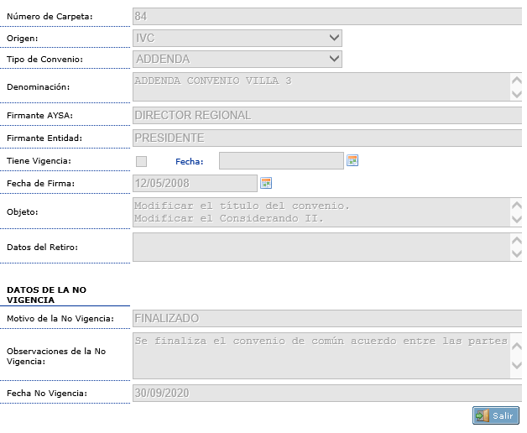

La única acción habilitada en esta ventana es el botón “Salir”.

# Consulta de convenios Marco No Vigentes

Ingresando en la opción de menú de “Convenios” haciendo clic en la opción “Marco”, se visualiza el área de trabajo con el submenú de Convenios Marco, con las opciones posibles de visualización de los convenios en los distintos estados de los mismos:



En el submenú “Convenios No Vigentes”, se puede visualizar el Listado de Convenios No Vigentes, los cuales han sido pasados a no vigentes, por lo tanto no son visualizados en las listas de convenios Marco En Carga o Verificados. El Listado de Convenios No Vigentes que se visualiza es el siguiente:

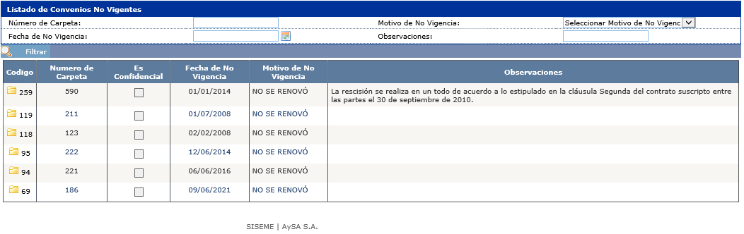

En el listado se visualizan los siguientes datos:

* Código: Es el número interno del sistema con el cual se puede ingresar a consultar el convenio.
* Número de Carpeta.
* Es confidencial: Si está marcado es un convenio marco confidencial No vigente, si no está marcado no es un convenio confidencial.
* Fecha de No Vigencia: Es la fecha en que el convenio dejó de tener vigencia.
* Motivo de No Vigencia.
* Observaciones.

Para ingresar al convenio marco No Vigente a consultar los datos, oprimir el Link en el número de la columna “Código” y visualizarás la misma página de convenio marco, pero con el agregado de los campos de No Vigencia:

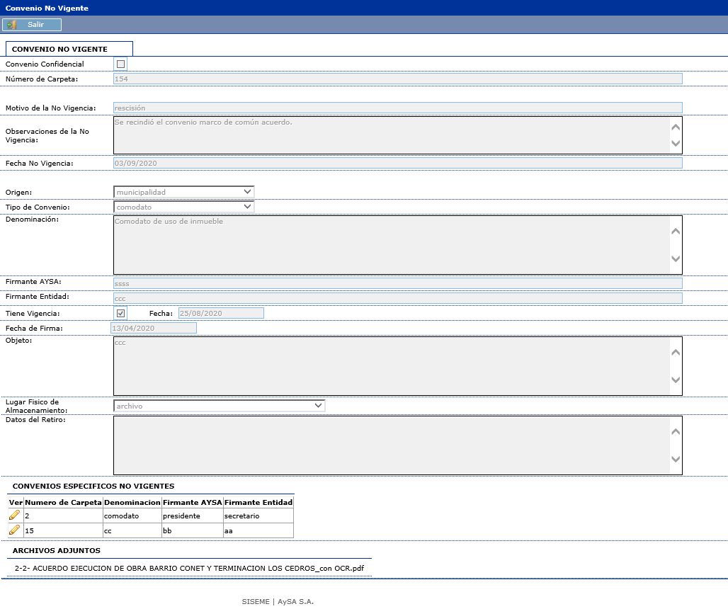

En esta página se visualizan todos los datos del convenio marco No Vigente, acceder a los convenios específicos y visualizar los archivos adjuntos.

Cuando el convenio marco pasa a estar No Vigente, todos los convenios específicos asociados pasan a estar no vigentes también.

# Consulta de convenios Marco Anulados

Ingresando en la opción de menú de “Convenios” haciendo clic en la opción “Marco”, se visualiza el área de trabajo con el submenú de Convenios Marco, con las opciones posibles de visualización de los convenios en los distintos estados de los mismos:



En el submenú “Convenios Anulados”, se puede visualizar el Listado de Convenios Anulados, los cuales han sido pasados anulados antes de ser verificados, estos convenios no son visualizados por los usuarios con perfiles de consulta. El Listado de Convenios No Vigentes que se visualiza es el siguiente:

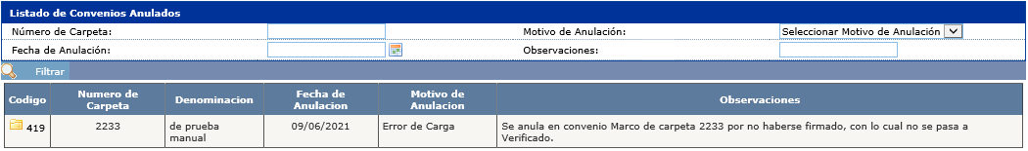

En el listado se visualizan los siguientes datos:

* Código: Es el número interno del sistema con el cual se puede ingresar a consultar el convenio
* Número de Carpeta
* Denominación
* Fecha de Anulación: Es la fecha en que se anuló el convenio
* Motivo de Anulación
* Observaciones.

Un convenio anulado no se puede volver a activar ni modificar sus datos.